СЕВЕРО-ЗАПАДНАЯ АКАДЕМИЯ ГОСУДАРСТВЕННОЙ СЛУЖБЫ

КАФЕДРА СОЦИОЛОГИИ И СОЦИАЛЬНОЙ РАБОТЫ

**Расчетное задание**

**Предмет: Демография**

***Тема: «Характеристика и анализ демографической ситуации в Республике Саха (Якутия)»***

Выполнила: студентка 53-в гр., ф-та ГиМУ, вечернего отделения,

Орлова В.В.

Проверил: Андрейченко И.Н.

Санкт-Петербург

2005

# ОГЛАВЛЕНИЕ

ОГЛАВЛЕНИЕ 2

1. Численность населения. 3

1.1. Динамика изменений 3

1.2. Прирост населения 4

1.3. Изменение численности и основных составляющих по городскому и сельскому населению 6

2. Половозрастная структура. 8

2.1. Динамика соотношений полов 9

2.2. Возрастные группировки: до трудоспособного, трудоспособного и старше трудоспособного возраста. 10

3. Рождаемость 12

4. Смертность и продолжительность жизни 14

4.1. Общий коэффициент смертности 14

4.2. Младенческая смертность 15

4.3. Средняя продолжительность жизни 16

4.4. Ожидаемая продолжительность жизни 16

5. Брачно-семейное состояние 18

5.1. Общий коэффициент брачности 19

5.2. Общие коэффициенты разводимости 20

6. Миграция населения 21

7. Национальный состав, гражданство. 22

8. Основные выводы 23

СПИСОК ЛИТЕРАТУРЫ 26

## 1. Численность населения.

По данным Всероссийской переписи населения, проведенной по состоянию на 9 октября 2002 года, **численность постоянного населения Республики Саха (Якутия) составила 949,3 тыс. человек**. Итоги переписи показывают, что республика не сохранила статус региона с миллионным населением. В предыдущей переписи 1989 года численность постоянного населения республики составляла 1094,1 тыс. человек.

### 1.1. Динамика изменений

Численность постоянного населения Республики Саха (Якутия) по данным послевоенных переписей изменялась следующим образом:



Таблица 1: Численность населения по годам.

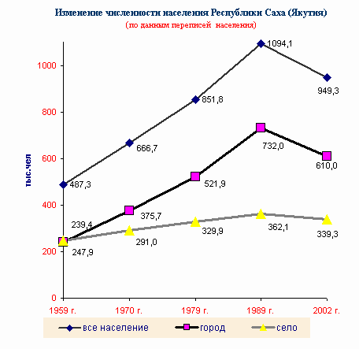

График 1: Изменение численности населения Республики Саха (Якутия)

По сравнению с переписью населения 1989 г. **численность населения сократилась на 144,8 тыс. человек**, в том числе проживающих в городских поселениях – на 122,0 тыс. человек, в сельской местности – на 22,8 тыс. человек.

Сокращение численности населения связано с большим миграционным оттоком населения за пределы республики и сокращением естественного прироста населения.

### 1.2. Прирост населения

В последние три года негативная динамика изменений естественного прироста несколько сгладилась:[1]



Таблица 2: Рождаемость, смертность и естественный прирост населения Республики Саха (Якутия) (на 1000 человек)

Δ t = P t – P 0

где: Δ t - абсолютный прирост[2] (убыль) за период (t, 0);

P 0 – численность населения в момент времени t 0;

P t – численность населения в момент времени t.



График 2: Прирост / убыль населения (на 1000 человек)

В последние годы демографическая ситуация в республике характеризуется ежегодным снижением численности населения. Так, на 01.01.99 г. население республики составило 1000,7 тысяч человек, в т.ч. городское — 644,5 тысяч (64,4%), сельское — 356,2 тысячи (35,6%). За последние 9 лет (1990—1999 гг.) население республики уменьшилось на 98,2 тыс. человек, в основном, за счет миграции, и Якутия из района притока населения превратилась в район его оттока.

Республика Саха (Якутия) относится к тем немногим регионам Российской Федерации, где сохранился естественный прирост населения[3], но по сравнению с 1990 г. естественный прирост населения республики сократился в 2,9 раза и в 1999 г. составил 4,8 на 1000 населения.

До 1991 года для республики был характерен постоянный рост численности населения как за счет естественного прироста (превышение рождаемости над смертностью), так и за счет положительного сальдо миграции. Начиная с 1991 года, в формировании численности населения республики происходит смена тенденций – **сокращающийся естественный прирост перестал перекрывать миграционный отток населения за пределы республики.**

В России и Дальневосточном федеральном округе тенденции в демографических процессах несколько иные.

Снижение численности населения Российской Федерации происходит по противоположной схеме: наблюдается естественная убыль населения (превышение числа умерших над числом родившихся), миграционный прирост[4] не компенсировал естественную убыль населения. Всего за 1989-2002гг. естественная убыль была на три четверти замещена миграционным притоком населения из-за рубежа, подавляющая часть которого приходится на иммигрантов из государств-участников СНГ и стран Балтии (естественная убыль составила 7,4 млн.чел, а миграционный прирост 5,6 млн.человек).

### 1.3. Изменение численности и основных составляющих по городскому и сельскому населению

Размещение городского населения:

Как и в предыдущей переписи в республике преобладает городское население.

**Процесс урбанизации**, прежде проходивший в республике интенсивными темпами, в последний межпереписной период практически прекратился.

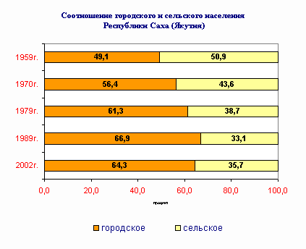

График 3: Соотношение городского и сельского населения

По данным переписи 2002 года городское население республики, на долю которого приходится 64,3% от общей численности населения, проживает в 13 городах и 55 поселках. По сравнению с предыдущей переписью доля городского населения снизилась на 2,6 процентных пункта (в 1989г. она составляла - 66,9%).

Больше половины (51,9%) городских жителей проживает в крупных городах республики Якутск, Нерюнгри и Мирный. Доля городского населения, проживающего в этих городах, по сравнению с 1989г. увеличилась на 10,8 процентных пункта (в 1989г. она составила - 41,1%).

На соотношение городского и сельского населения повлияли происходившие в период с 1989 г. по 2002 г. преобразования в административно-территориальном устройстве Республики Саха (Якутия).

|  |  |  |  |  |
| --- | --- | --- | --- | --- |
|  | **Число городских поселений** | | **В них численность населения, тыс.чел** | |
|  | 1989 г. | 2002 г. | 1989 г. | 2002 г. |
| Всего городских поселений | 78 | 68 | 732 | 610 |
| в том числе: |  |  |  |  |
| Городов | 11 | 13 | 415 | 436,1 |
| Поселков городского типа | 67 | 55 | 317 | 173,9 |

Таблица 3: Численность городских поселений и жителей в них

Число поселков городского типа уменьшилось на 12. Изменения произошли за счет упразднения 14 поселков городского типа (6 преобразованы в сельские поселения, 2 - в города, 6 - ликвидированы) и образования 2 поселков.

*Размещение сельского населения:*

Сельское население республики, на долю которого приходится 35,7% от общей численности населения, проживает в 551 сельском населенном пункте. После переписи 1989 года при увеличении доли сельского населения на 2,6 процентных пункта (в 1989г. она составляла – 33,1%) фактическая численность сократилось на 22,8 тыс.человек. Естественный прирост в сельской местности не восполняет миграционные потери сельского населения. Миграционная убыль больше связана с перетоком сельского населения в городскую местность внутри республики.

|  |  |  |  |  |
| --- | --- | --- | --- | --- |
|  | **Число сельских населенных пунктов** | | **В них численность населения, тыс.чел** | |
| 1989 г. | 2002 г. | 1989 г. | 2002 г. |
| **Всего сельских населенных пунктов** | 719 | 590 | 362,1 | 339,3 |
| **в том числе:** | | | | |
| **без населения** | 78 | 39 |  |  |
| **с населением** | 641 | 551 | 362,1 | 339,3 |

Таблица 4: Численность сельских населенных пунктов и жителей в них

За межпереписной период число сельских населенных пунктов сократилось на 129. Это произошло за счет ликвидации и исключения из учетных данных в соответствии с решениями Правительства Республики Саха (Якутия) сельских населенных пунктов, в которых население не проживает по причине выезда в другие (городские или сельские) населенные пункты и естественной убыли населения. Однако, при переписи было зафиксировано 39 сельских поселений, в которых население не проживало, поскольку по одним из этих поселений решений об их ликвидации не было принято, а по другим - такое решение не может быть принято, так как в них население официально зарегистрировано (прописано), но фактически не проживает.

Около половины (49,6%) сельских жителей проживает в сельских населенных пунктах численностью 200-1000 человек, в населенных пунктах от 1 тыс. человек и выше проживает 47% сельского населения и только 3,4% сельского населения проживает в населенных пунктах численностью менее 200 человек. Картина размещения сельского населения при переписи 1989 года была следующая: в сельских населенных пунктах численностью 200-1000 человек проживало 47,9% сельского населения, в свыше 1 тыс. - 47,8%, а менее 200 - 4,3%.

## 2. Половозрастная структура.

**Половозрастная структура населения** – распределение населения на мужчин и женщин.

Впервые в истории переписи в республике **численность женщин превысила численности мужчин.** Изменение в соотношении мужчин и женщин обусловлено не только миграционным оттоком, но и преждевременной смертностью мужского населения. Уровень мужской смертности в трудоспособном возрасте в 4 раза выше уровня женской.



**Таблица 5: Численность мужского и женского населения**



График 4: Численность мужского и женского населения (тыс. человек)

### 2.1. Динамика соотношений полов

По итогам переписи 2002 года на 1000 мужчин приходится 1045 женщин, в 1989 году - на 1000 мужчин приходилось 983 женщины.

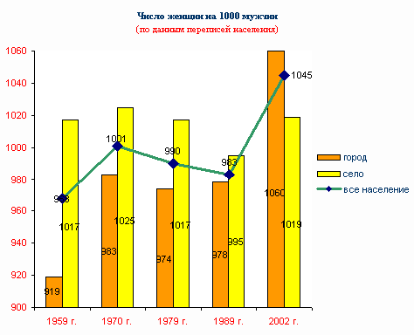

График 5: Число женщин на 1000 мужчин

По России и Дальневосточному федеральному округу сохранилось характерное превышение численности женщин над численностью мужчин. В целом по России на 1000 мужчин приходится 1147 женщин, в Дальневосточном федеральном округе на 1000 мужчин - 1056 женщины.

### 2.2. Возрастные группировки: до трудоспособного, трудоспособного и старше трудоспособного возраста.

Заметные изменения произошли **в возрастном составе** населения. Снижение рождаемости, начавшееся в конце 80-х - начале 90-х годов прошлого века, привело к усилению процесса демографического старения. По сравнению с переписью 1989 г. **средний возраст якутян увеличился на 2,4 года** и составил 30,0 лет (на 7 лет меньше среднего возраста россиянина и на 3,9 года - жителя Дальневосточного округа). У мужчин соответственно - на 2,0 года и 28,9 лет, у женщин - на 2,8 года и 31,2 лет.

Возрастная структура населения изменилась следующим образом:



Таблица 6: Возрастная структура населения

   Половозрастная структура населения по основным группам изменилась следующим образом:



Таблица 7: Половозрастная структура населения

За межпереписной период численность населения **старше трудоспособного возраста увеличилась на 24 тыс.** человек и составила 95 тыс.человек (10,0% всего населения против 6,5% в 1989 г). В то же время **численность детей и подростков за этот период сократилась на 104 тыс.человек** и стала равна 252 тыс.человек (26,5% против 32,5% в 1989 г.).

**В республике происходит неблагоприятный процесс "старения" населения,** так как демографическая нагрузка на общество, которую оказывает непроизводительное население, становится все более ощутимой для государства. Численность трудоспособного населения уменьшилась на 64 тыс.человек, но их доля в общей численности населения возросла с 61,0 до 63,5 %, за счет существенного уменьшения доли лиц моложе трудоспособного возраста (с 32,5 до 26,6).

Возрастной состав городского и сельского населения исторически имеет некоторые отличия, в которых отражены особенности процесса урбанизации в республике, а также различия в репродуктивном поведении и продолжительности жизни городских и сельских жителей.



Таблица 8: Возрастной состав городского и сельского населения

## 3. Рождаемость

**Уровень рождаемости** - показатель среднего числа детей, рожденных одной женщиной в течение репродуктивного периода - составлял в 2002г. в сельской местности 2,53 ребенка, в городских поселениях - 1,56, против 2,23 необходимых для простого воспроизводства населения. В сельской местности коэффициент рождаемости пока еще достаточен для простого замещения поколения родителей детьми.

Для сравнения по России аналогичный показатель составил 1,32, в том числе в ряде регионов Центральной России суммарный коэффициент рождаемости еще ниже - около 1,1 рождений на одну женщину.

Произошедшие в межпереписной период демографические процессы привели к снижению показателя демографической нагрузки (т.е. сколько детей, подростков и лиц пожилых возрастов приходится на население рабочих возрастов) с 638 из каждой 1000 населения трудоспособного возраста в 1989 г. до 575 человек.



Таблица 9: Нетрудоспособное население

Общий коэффициент рождаемости рассчитывается по формуле:[5]

0/00



Где В – абсолютное число рождений за год;

Р – среднее население;

Т – длина периода;

СВR – общий коэффициент рождаемости.



График 6: Общие коэффициенты рождаемости по годам

## 4. Смертность и продолжительность жизни

### 4.1. Общий коэффициент смертности

Общий коэффициент смертности:[6]



Где *M* — число умерших в расчетный период;

*т —* общий коэффициент смертности;

Р – общая численность населения;

*Т —* длину расчетного периода в целых го­дах.



График 7: Общие коэффициенты смертности (умерших на 1000 населения)

### 4.2. Младенческая смертность



График 8: Коэффициенты младенческой смертности (детей до года к числу родившихся).

В общем круге проблем смертности населения большую социальную значимость имеет младенческая смертность (число детей, умерших в возрасте до 1 года, на 1000 родившихся) — показатель, в наибольшей степени реагирующий на общий уровень социально-экономического развития. В 1998 г., по сравнению с предыдущими годами, в республике младенческая смертность несколько увеличилась и составила 19,7 на 1000 родившихся (по РФ — 16,5)[7].

### 4.3. Средняя продолжительность жизни



График 9: Средняя продолжительность жизни (мужчины и женщины, лет)

### 4.4. Ожидаемая продолжительность жизни



График 10: Ожидаемая продолжительность жизни при рождении (лет)

Смертность населения не имеет четко очерченной разницы между сельским и городским населением. Среди национальностей также не наблюдается особой дифференциации уровня смертности. Необходимо отметить, что более высока смертность у некоторых представителей малочисленных народов Севера — у эвенков в 1,3 раза, у эвенов — на 5%, у юкагиров — на 4% больше, чем в целом по республике.

Одной из наиболее злободневных проблем является смертность населения в трудоспособном возрасте. Четверо из каждых пяти умерших в трудоспособном возрасте — мужчины (79,9%). Если в общей картине смертности в республике на первом месте стоят умершие от болезней органов системы кровообращения (34,7%), то в структуре смертности трудоспособного населения первое место занимают несчастные случаи, отравления и травмы (43,5%). Среди мужчин они обусловили гибель каждого второго от всех умерших в этом возрасте, среди женщин — каждой третьей.

Смертность от неестественных причин всегда была тесно связана с уровнем потребления алкогольных напитков. Следствием потребления алкоголя являются высокие показатели смертности от отравлений алкоголем, хронического алкоголизма и алкогольного цирроза печени. Злоупотребление алкоголем оказывает значительное влияние на повышение уровня смертности и от других неестественных причин — убийств, самоубийств, утоплений, дорожно-транспортных происшествий и т. д.

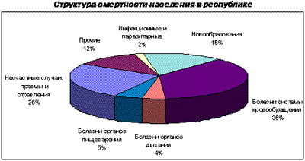

График 11: Структура смертности населения

## 5. Брачно-семейное состояние

Число **супружеских пар** составило по республике свыше 200 тысяч (в 1989 г. - 250 тыс.). Как показывают итоги переписи **число мужчин, которые состоят в браке больше, чем замужних женщин**. Такая ситуация сложилась в Республике Коми, Калиниградской области, г. Москве, Тюменской области, Ханты-Мансийском автономном округе, Ямало-Ненецком автономном округе, Камчатской области, Корякском автономном округе, Магаданской области и Чукотском автономном округе.

**Брачная структура** населения республики в возрасте 16 лет и более характеризуется следующими данными:



Таблица 10: Брачная структура населения

Впервые при проведении переписи населения были собраны сведения о числе незарегистрированных брачных союзов. Из общего числа супружеских пар 27 тыс. (13%) состояли в незарегистрированном браке.

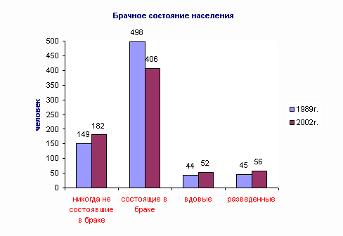

График 12: Брачная структура населения

С начала 1990-х годов наблюдалось снижение числа зарегистрированных брачных союзов. По текущей статистике в 2002 г. было зарегистрировано 7413 (в 1989 г. - 12132). Доля повторных браков в период между переписями населения остается стабильной величиной - 21 - 26% в общем числе заключенных браков, что ниже, чем по России (25-28%).

Распространение незарегистрированных брачных союзов привело к увеличению числа детей, рожденных вне зарегистрированного брака. За 1989-2002 гг. доля таких детей почти удвоилась и составила около 34% от общего числа ежегодных рождений, что чуть больше, чем по России (около 30%).

За межпереписной период на 22% увеличилось число лиц, никогда не состоявших в браке, и такими же темпами возросло число разошедшихся (на 24%). За 2002 год было зарегистрировано 4794 разводов. По сравнению с 1989г. число разводов сократилось на 458 (в 1989 г. расторгнуто 5252 браков).

Процессы, происходящие в брачной структуре населения, сказались на числе и составе домохозяйств.

### 5.1. Общий коэффициент брачности

Общий коэффициент брачности:



Где *В* (латинское) — число заключенных браков;

*b —* общий коэффициент брачности;

Р – общая численность населения;

*Т —* длина расчетного периода в целых го­да.



График 13: Общие коэффициенты брачности (на 1000 населения)

### 5.2. Общие коэффициенты разводимости

Общий коэффициент разводимости:



Где *D —* число разводов;

*d —* общий коэффи­циент разводимости;

Р – общая численность населения;

*Т —* длина расчетного периода в целых го­да.



График 14: Общие коэффициенты разводимости (на 1000 населения)

## 6. Миграция населения



Таблица 11: Коэффициенты миграционного прироста (на 1000 населения) [8]



График 15: Коэффициенты миграционного прироста (на 1000 населения)



График 16: Доля мигрантов прибывших и выбывших в пределах региона



График 17: Доля мигрантов прибывших и выбывших из других регионов РФ



График 18: Доля мигрантов прибывших и выбывших из-за пределов РФ

## 7. Национальный состав, гражданство.

Данные по национальному составу республики пока еще не поступили, но уже известно, что **численность якутов** в целом по России увеличилась. Если в 1989 году их численность составляла 382,3 тыс.человек, то по данным переписи 2002 года их численность выросла на 61,7 тыс.человек или на 16,1% и составила 444,0 тыс.человек. Среди других национальностей России число лиц якутской национальности занимает 20 место.

**Впервые при переписи населения получены сведения о гражданстве населения.**

По Республике Саха (Якутия) численность **граждан Российской Федерации** составила 935 тыс. человек (98% всех жителей республики), 9 тыс. человек имеют гражданство других государств и 3 тыс. человек - лица без гражданства. Из общей численности граждан Российской Федерации 0,4 тыс. человек имеют двойное гражданство. Примерно 2 тыс. человек не захотели указать свое гражданство.

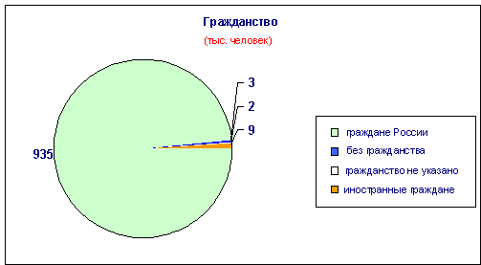

График 19: Гражданство

Среди иностранных граждан, постоянно проживающих в республике, подавляющая часть - это граждане государств-участников СНГ (8 тыс. человек, или 89% всех иностранцев), из них наиболее многочисленны граждане Украины (4 тыс. человек), Армении, Киргизии и Таджикистана (по 1 тыс. человек).

## 8. Основные выводы

По данным Всероссийской переписи населения 2002 года, численность постоянного населения Республики Саха (Якутия) составила **949 тыс. человек** — данные по предварительным итогам были уточнены на 1,2 тыс. человек.

По сравнению с 1989 годом (1094 тыс.человек) численность населения уменьшилась на 144,8 тыс. человек, в том числе проживающих в городских поселениях — на 122,0 тыс.человек, в сельской местности — на 22,8 тыс.человек. Сокращение численности населения происходило, в основном, из-за миграционного оттока населения за пределы республики. Значительный отток населения был связан с общим социально-экономическим кризисом страны, с переходом к рыночным отношениям, значительным удорожание жизни на Севере, не компенсируемым адекватным уровнем доходов, свертыванием и закрытием целого ряда предприятий, ликвидацией поселков и рядом других факторов.

По данным переписи население республики проживало в 13 городах, 55 поселках и 551 селе. В предыдущей переписи 1989 года население республики проживало в 11 городах, 67 поселках и 641 сельском населенном пункте. За межпереписной период Нюрба и Покровск перешли в разряд городов, 12 поселков перешли в разряд сел или были ликвидированы и 87 сел прекратили свои функции из-за отсутствия в них постоянного населения.

Численность городского населения составила **610 тыс.человек** и сельского – **339 тыс.человек**, или **64,3%** населения **проживало в городской местности и 35,7% - в сельской.**

По сравнению с переписью 1989 года численность городского населения уменьшилась на 122,0 тыс.человек или на 16,7%, а сельское - на 22,8 тыс.человек или на 6,3%.

**Соотношение мужчин и женщин** по сравнению с предыдущей переписью изменилось, если численность мужского населения преобладала над женским **(50,4% мужчин и 49,6% женщин),** то по переписи 2002 года численность женщин больше на 20,8 тыс.человек и соотношение мужчин и женщин составляет **48,9% и 51,1%.** Изменение соотношений мужчин и женщин обусловлено не только миграционным оттоком, но и преждевременной смертностью мужского населения.

Всего в республике проживает 464 тыс.мужчин и 485 тыс.женщин, при предыдущей переписи проживало 552 тыс. мужчин и 542 тыс.женщин.

В республике, как и по всей России продолжается свойственная развитым странам тенденция старения населения — по сравнению с 1989 годом **средний возраст жителей республики** увеличился на 2,4 года и **составил 30,0 лет**. Однако, по сравнению с Россией и Дальневосточным регионом у нас средний возраст населения более моложе (средний возраст жителя России – 37,1 года, в Дальневосточном регионе – 33,9 года). Для мужчин этот показатель в республике равен **28,9 лет**, для женщин — **31,2 года**.

За межпереписной период численность населения старше трудоспособного возраста увеличилась на 24 тыс. человек и составила **95 тыс.человек** (10,0% всего населения против 6,5% в 1989 г.). В то же время численность детей и подростков сократилась на 104 тыс.человек и стала равна **252 тыс.человек** (26,5% против 32,5% в 1989 г.). В связи с миграционном оттоком населения, в основном трудоспособного возраста, численность населения республики в трудоспособном возрасте уменьшилась на 64 тыс.человек и составила **603 тыс.человек**. (63,5% против 61,0% в 1989 г.).

**Число супружеских пар** в республике по сравнению с переписью 1989 года уменьшилось и составило **чуть выше 200 тысяч** (в 1989 г. – около 250 тысяч).

Впервые при проведении переписи населения были собраны сведения о числе **незарегистрированных брачных союзов — их около 27 тысяч** или 13% от общего числа брачных пар. По сравнению в целом по России в республике удельный вес незарегистрированных браков более высок (по России он составляет 10%), но меньше, чем по Дальневосточному региону (15%).

Перепись зафиксировала, что численность якутов по всей территории Российской Федерации составила 444,0 тыс.человек. Среди других национальностей России число лиц якутской национальности занимает 20 место. По сравнению с предыдущей переписью 1989 года численность якутов выросла на 62 тыс.человек или на 16,1%.

Впервые при переписи населения были получены сведения о гражданстве населения России. **Численность граждан Российской Федерации** в республике составила **935 тыс.человек** или 98,5% всех жителей республики. Удельный вес граждан России по республике составляет почти такой же, как и по России (98,1%) и чуть ниже Дальневосточного региона (98,9%). Остальное население республики – это **иностранные граждане (9 тыс.человек), без гражданства (3 тыс.человек) и не указавшие гражданства (2 тыс.человек).**

# СПИСОК ЛИТЕРАТУРЫ

1. Борисов В. А. Демография — М.: Издательский дом NOTABENE, 1999, 2001. — 272 с.
2. Медков В. М. Демография: Учебное пособие. Серия «Учебники и учебные пособия». – Ростов-на-Дону: «Феникс», 2002. – 448 с.
3. Современная демография / Под ред. А.Я. Кваши, В.А. Ионцева – М.: Изд-во Моск. Ун-та, 1995. – 272 с.
4. www.demography.narod.ru Демографический сайт Б.П. Денисова
5. www.demoscope.ru Демографический еженедельник Центра демографии и экологии человека РАН «Демоскоп Weekly»
6. www.gks.ru Официальный сайт Госкомстата РФ
7. www.ilin-yakutsk.narod.ru ИЛИН № 3 (22) 2000 Исторический, культурологический журнал
8. www.i-u.ru Библиотека Учебной и научной литературы
9. www.mojgorod.ru Народная энциклопедия городов и регионов России
10. www.sakha.rupernas.ru Комитет государственной статистики Республики Саха (Якутия)

1. http://ilin-yakutsk.narod.ru/2000-3/25.htm
2. Абсолютный прирост – разность между величинами численности населения в те или иные моменты времени.
3. Естественный прирост населения – разность между числом рождений и смертей за период.
4. Миграционный прирост населения – баланс между миграцией и эмиграцией.
5. Медков В.М. Демография: Учебное пособие. Ростов-на-Дону: «Феникс», 2002. – С.201
6. Борисов В. А. Демография — М.: Издательский дом NOTABENE, 1999, 2001. — 272 с.
7. Журнал: ИЛИН №3 (22) 2000г. «Здоровье и окружающая среда»
8. http://www.mojgorod.ru/